|  |  |
| --- | --- |
|  | **Министерство науки и высшего образования Российской Федерации**  **Федеральное государственное бюджетное образовательное учреждение**  **высшего образования**  **«Московский государственный технический университет**  **имени Н.Э. Баумана**  **(национальный исследовательский университет)»**  **(МГТУ им. Н.Э. Баумана)** |

ФАКУЛЬТЕТ Информатики и систем управления

КАФЕДРА Теоретической информатики и компьютерных технологий

**ОТЧЕТ ПО ЛАБОРАТОРНОЙ РАБОТЕ №3**

**МОДЕЛИРОВАНИЕ ДАННЫХ С ИСПОЛЬЗОВАНИЕМ МОДЕЛИ СЕМАНТИЧЕСКИХ ОБЪЕКТОВ**

**По курсу: Базы данных**

Выполнил:

Сербин Д. А.

ИУ9-52Б

Преподаватель:

Вишняков И. Э.

**СОДЕРЖАНИЕ**

1 Задача 3

2 Практическая реализация 4

2.1 [Реляционная модель](https://docs.google.com/document/d/1Jr1IjUamAwSSez7G1uFFp4PxV773h0Ie/edit#heading=h.afi0xxamc2to) 4

2.2[Обоснование](https://docs.google.com/document/d/1Jr1IjUamAwSSez7G1uFFp4PxV773h0Ie/edit#heading=h.5v1ggx6pi6nv) 6

**1. Задача**

1. Преобразовать модель «сущность-связь», созданную в лабораторной работе №1, в реляционную модель согласно процедуре преобразования.
2. Обосновать выбор типов данных, ключей, правил обеспечения ограничений минимальной кардинальности.

**2 Практическая реализация**

**2.1. Реляционная модель**

На основе лабораторной работы №1 были спроектированы следующие таблицы:

* School: SchoolID int NOT NULL (суррогатный ключ), Address text NOT NULL (адрес школы, ключ-кандидат), Rating float NOT NULL (рейтинг школы), SchoolType text NOT NULL (тип школы).
* Teacher: TeacherID int NOT NULL (суррогатный ключ), TeacherAddress text NOT NULL (адрес учителя), TeacherDateBith datetime NOT NULL (дата рождения учителя), TeacherGender text NOT NULL (пол учителя), TeacherPhoneNumber char(11) NOT NULL (контактный телефон учителя), SchoolID int NOT NULL (внешний ключ)
* Student: StudentID int NOT NULL (суррогатный ключ), AverageScore float NOT NULL (средний балл ученика), StudentAddress text NOT NULL (адрес ученика), StudentDateBith datetime NOT NULL (дата рождения ученика), StudentGender text NOT NULL (пол ученика), StudentPhoneNumber char(11) NOT NULL (контактный телефон ученика), GroupID int NOT NULL (внешний ключ)
* Group: GroupID int NOT NULL (суррогатный ключ), ClassSpecialization text NOT NULL (специализация класса), SchoolID int NOT NULL (внешний ключ)
* Subject: SubjectID int NOT NULL (суррогатный ключ), HoursPerWeek int NOT NULL (количество часов в неделю предмета)
* Lesson: TeacherID int NOT NULL ( внешний ключ, часть составного ключа), GroupID int NOT NULL ( внешний ключ, часть составного ключа), SubjectID int NOT NULL ( внешний ключ, часть составного ключа), Weekday(внешний ключ), Cabinet NOT NULL (кабинет, где проводится урок), TimeStart float NOT NULL (время начала урока)

На основании требований предметной области, описанных в лабораторной работе №1, из модели “сущность-связь”, представленной на Рисунке 1, была получена реляционная модель, представленная на Рисунке 2.

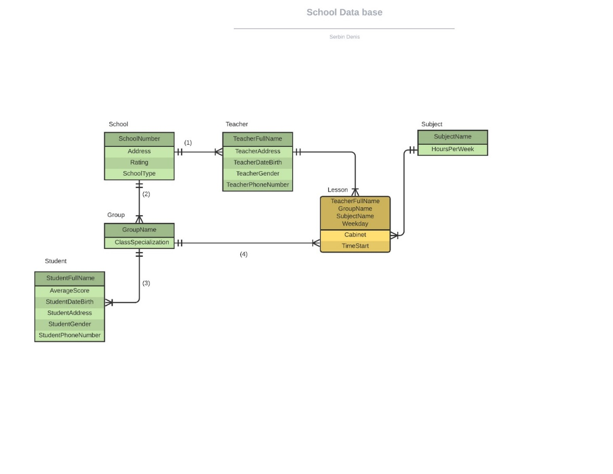

Рисунок 1. Модель “сущность-связь”

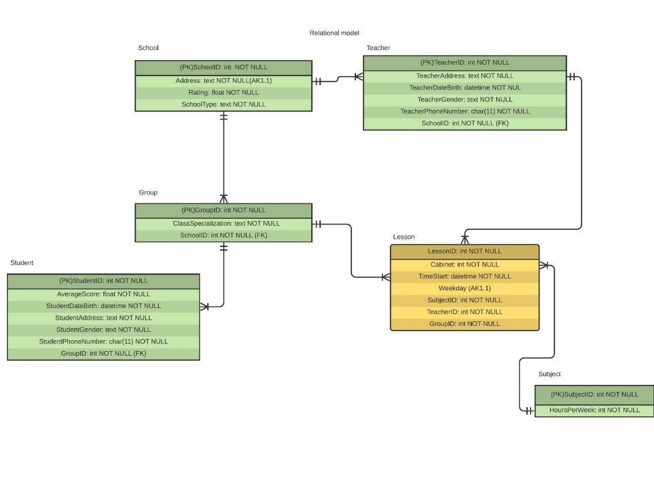

Рисунок 2. Реляционная модель

В ходе проектирования реляционной модели было принято решение заменить минимальные кардинальные числа связи на М-О.

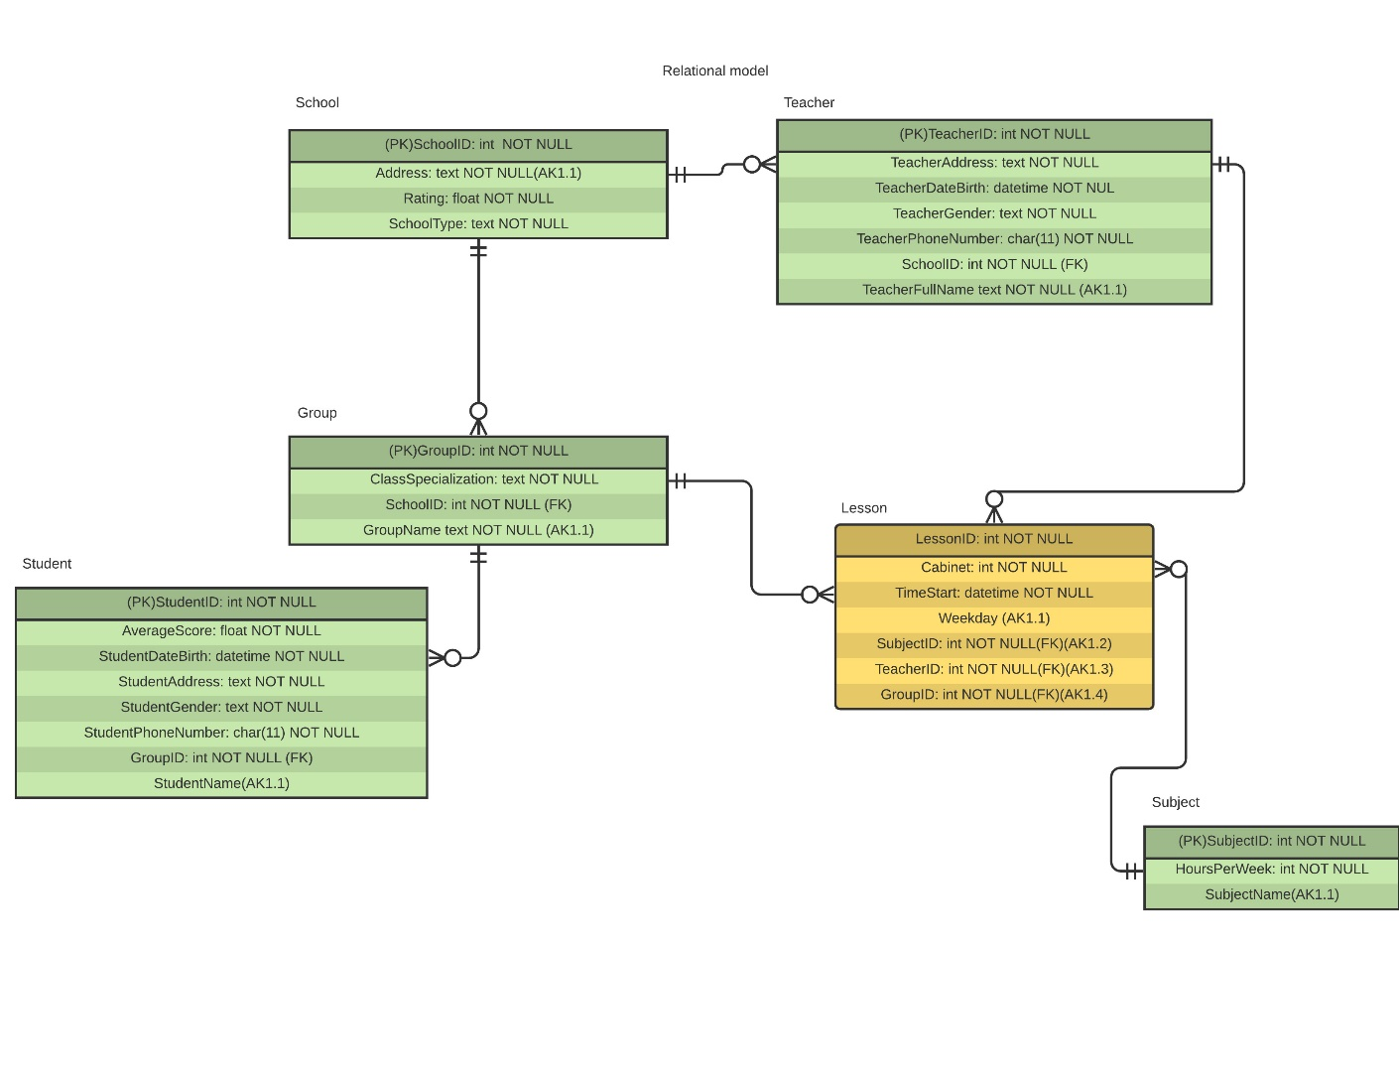

Рисунок 2. Переделанная реляционная модель

**2.2.** [**Обоснование**](https://docs.google.com/document/d/1Jr1IjUamAwSSez7G1uFFp4PxV773h0Ie/edit#heading=h.5v1ggx6pi6nv)

Обоснование ограничений кардинальности:

School – Teacher: При условии, что у учителя может быть ровно одна школа, а у школ может быть несколько либо ни одного учителя, учитель связан со школой связью типа «один-ко-многим», а минимальная кардинальность - M-О.

School – Group: Так как у каждой школы может быть несколько либо ни одного класса, а у каждого класса есть только одна школа, то связь между таблицами является связью типа «один-ко-многим», а минимальная кардинальность - M-О.

Group – Student: Так как у каждого класса может быть несколько либо ни одного ученика, а у каждого ученика есть только один класс, то связь между таблицами является связью типа «один-ко-многим», а минимальная кардинальность - M-О.

Group – Lesson: Так как у каждого класса может быть несколько либо ни одного урока, а у каждого урока есть только один класс, то связь между таблицами является связью типа «один-ко-многим», а минимальная кардинальность - M-О.

Subject – Lesson: Так как у каждого предмета может быть несколько либо ни одного урока, а у каждого урока есть только один предмет, то связь между таблицами является связью типа «один-ко-многим», а минимальная кардинальность - M-О.

Teacher – Lesson: Так как у каждого учителя может быть несколько либо ни одного урока, а у каждого урока есть только один учитель, то связь между таблицами является связью типа «один-ко-многим», а минимальная кардинальность - M-О.

Ограничения кардинальности и типы связей представлены в Таблице 7.

Обоснование ограничений действий для связей представлены в Таблицах 1-6.

Таблица 1. School-to-Teacher

|  |  |  |
| --- | --- | --- |
|  | Действие над School | Действие над Teacher |
| Вставка | - | Подбор родительской записи  School |
| Изменение ключа | Запрещено - у School суррогатный ключ | Допустимо, если новое значение внешнего ключа соответствует некоторому первичному ключу в таблице School |
| Удаление | Запрещено, если у School существуют дочерние Teacher – данные, относящиеся к школе, не удаляются. Иначе, разрешено | - |

Таблица 2. School-to-Group

|  |  |  |
| --- | --- | --- |
|  | Действие над School | Действие над Group |
| Вставка | - | Подбор родительской записи  School |
| Изменение ключа | Запрещено - у School суррогатный ключ | Допустимо, если новое значение внешнего ключа соответствует некоторому первичному ключу в таблице School |
| Удаление | Запрещено, если у School существуют дочерние Group – данные, относящиеся к школе, не удаляются. Иначе, разрешено | - |

Таблица 3. Group-to-Student

|  |  |  |
| --- | --- | --- |
|  | Действие над Group | Действие над Student |
| Вставка | - | Подбор родительской записи  Group |
| Изменение ключа | Запрещено - у Group суррогатный ключ | Допустимо, если новое значение внешнего ключа соответствует некоторому первичному ключу в таблице Group |
| Удаление | Запрещено, если у Group существуют дочерние School – данные, относящиеся к школе, не удаляются. Иначе, разрешено | - |

Таблица 4. Group-to-Lesson

|  |  |  |
| --- | --- | --- |
|  | Действие над Group | Действие над Lesson |
| Вставка | - | Подбор родительской записи  Group |
| Изменение ключа | Запрещено - у Group суррогатный ключ | Запрещено – у урока нельзя менять класс |
| Удаление | Каскадное удаление | - |

Таблица 5. Subject-to-Lesson

|  |  |  |
| --- | --- | --- |
|  | Действие над Subject | Действие над Lesson |
| Вставка | - | Подбор родительской записи  Subject |
| Изменение ключа | Запрещено - у Subject суррогатный ключ | Запрещено - у урока нельзя менять предмет |
| Удаление | Каскадное удаление | - |

Таблица 6. Teacher-to-Lesson

|  |  |  |
| --- | --- | --- |
|  | Действие над Teacher | Действие над Lesson |
| Вставка | - | Подбор родительской записи  Teacher |
| Изменение ключа | Запрещено - у Teacher суррогатный ключ | Запрещено - у урока нельзя менять учителя |
| Удаление | Каскадное удаление | - |

Таблица 7. Ограничения кардинальности, типы связей

|  |  |  |  |  |
| --- | --- | --- | --- | --- |
| Связь | | Кардинальность | | |
| Родитель | Дочерняя сущность | Тип | Максимальные кардинальные числа | Минимальные кардинальные числа |
| School | Teacher | Не идентификационная | 1:N | M-О |
| School | Group | Не идентификационная | 1:N | M-O |
| Group | Student | Не Идентификационная | 1:N | M-O |
| Group | Lesson | Идентификационная | 1:N | M-O |
| Teacher | Lesson | Идентификационная | 1:N | M-O |
| Subject | Lesson | Идентификационная | 1:N | M-O |